

**Documento de Arquitetura**

Grupo Helpµ

**Limeira**

**2016**

|  |  |  |  |
| --- | --- | --- | --- |
| Histórico de revisões | | | |
| Revisão | Data | Autor | Descrição |
| 1.1.1 | 25/08/16 | Bruno A. C. da Silva/Tales Abdo/Geovana Marinello | Criar e Estruturar Documento |

1. Diagramas

1.1.Diagrama de Domínio

1.2.Diagrama de Classes

1.3.Diagrama de Sequência

1.4.Diagrama de Caso de Uso:

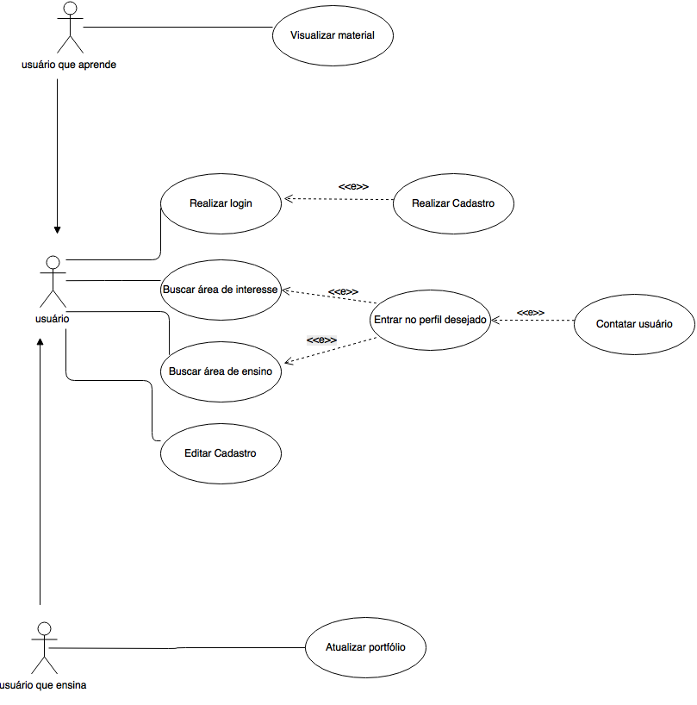

1. Casos de uso Textuais